federfarmacampania
UNIONESINDACALETITOLARI DI FARMACIADELLAREGIONECAMPANIA

COMUNICATO STAMPA
Emergenza Covid-19 e ricette dematerializzate, a rischio gli ammalati gravi

In relazione ad una nota diffusa in data odierna dal sindacato dei medici di base, si ha il dovere di effettuare alcune precisazioni. La nota regionale citata dalla Fimmg (Federazione Italiana dei Medici di Medicina generale) di Napoli è stata annullata poiché, nella fretta di alleggerire gli studi dei medici di medicina generale dal “traffico” di pazienti, con essa si sanciva un principio ma non se ne concretizzava il percorso tecnico-informatico-operativo. “Sul quel principio Federfarma Campania – ha dichiarato il presidente Nicola Stabile - non solo è d’accordo ma rivendica il suo ruolo di primato nell’aver adottato già da un mese in Campania (prima regione capofila in Italia) il sistema di “switchare”, le prescrizioni mediche dematerializzate direttamente in farmacia. Naturalmente, per consentire la materiale attuazione del medesimo trasferimento anche per le prescrizioni in DPC, c’è bisogno di un complesso adeguamento tecnico delle piattaforme Web nazionali e regionali. In mancanza di tale modifica numerosi pazienti “ad altissimo rischio fra cui quelli oncologici”, correrebbero il rischio di restare privi dei necessari medicinali salvavita per un mero deficit trasmissione. Nelle more avevamo proposto l’invio al paziente della copia della ricetta da parte del medico o anche solo i suoi codici identificativi corredati dal tipo di medicinali prescritto. Inspiegabilmente, nella riunione indetta in data odierna dalla Regione per sancire l’accordo in questo senso, le rappresentanze dei Medici non si nono neanche presentate, scegliendo la strada di strumentalizzare una “emergenza” che, loro stessi stanno pretestuosamente realizzando”. “Non si capisce francamente quale “panico” abbia colto i rappresentanti dei Medici di medicina generale, forse troppo ansiosi di operare in modo virtuale e da “remoto”, rifiutando perfino l’onere di inoltrare una semplice mail piuttosto che un Whatsapp. I farmacisti, dal canto loro, restano in prima linea a garantire sul territorio l’impatto “fisico” dei pazienti dirottati dagli studi medici”, ha concluso il segretario di Federfarma Campania, Maurizio Manna.

Napoli, 19/3/2020

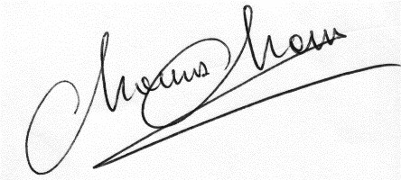
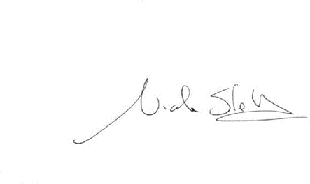

Il Segretario Maurizio Manna

Il Presidente Nicola Stabile

Ufficio Stampa
Nello Ferrigno 338 4200553

Via Toledo , 156 80132 NAPOLI Tel. 081-5510703 Fax. 081-7041874
www.federfarmacampania.it e-mail: info@federfamacampania.it

